如何批量输入输出井含油级别数据
来源：GeoEast微信公众号
在实际生产中，用户有时需要批量输入或输出井的含油级别数据。
目前GeoEastV3.2.0以上版本在编辑岩性时可定义含油级别，但在批量输入输出井数据时，无含油级别选项。
我们可以通过输入输出井岩性数据，利用粒度百分比来实现这一操作。
具体操作步骤如下：
一、批量输入含油级别信息：
1、通常井岩性数据包括六列，分别为井名、起始深度（通常为测深）、结束深度、岩性代码、颜色、粒度百分比（图1）。
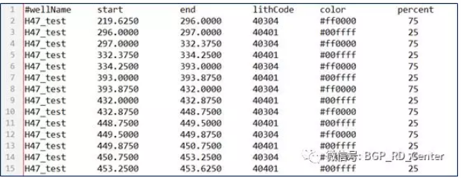
图1
2、利用UltraEdit等软件将岩性数据进行编辑，对粒度百分比进行修改。
原有粒度百分比占三位字符，含油级别占1-2位字符（如图2），含油级别对应代码如图3所示。
注意粒度百分比一定要为3位，原百分比为25，要改为025。
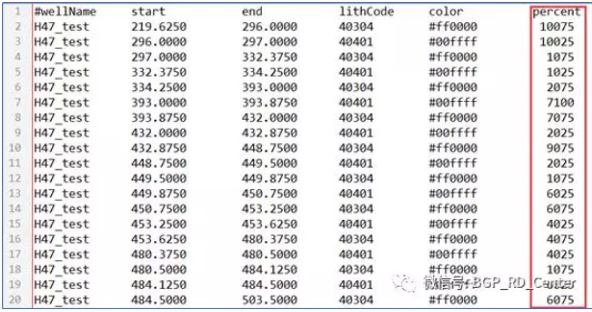
图2
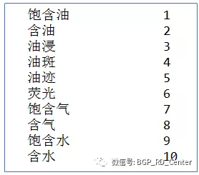
图3
3、在主控上进行井岩性数据批量加载，编辑格式如下图4所示。
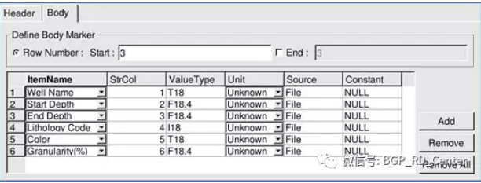
图4
二、批量输出含油级别信息：
在主控上进行井岩性数据批量输出操作，选择上述编辑格式进行输出操作（图5为输出结果）。

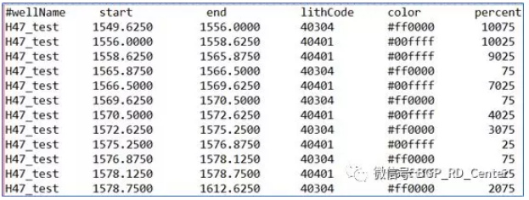
图5

